脳もよろこぶ

佐久間しほみ
090-6100-0725
wahahashihomin@gmail.com

いの体操教室
佐久間しほみ（し～ちゃん）
℡ 090-6100-0725
Mail wahahashihomin@gmail.com

佐久間しほみ（し～ちゃん）
℡ 090-6100-0725
Mail wahahashihomin@gmail.com

佐久間しほみ（し～ちゃん）
℡ 090-6100-0725
Mail wahahashihomin@gmail.com

佐久間しほみ（し～ちゃん）
℡ 090-6100-0725
Mail wahahashihomin@gmail.com

私は、脳元気塾を主催して、笑いの体操教室を、各地で開催しています。
脳元気塾は、みんなが幾つになっても元気でイキイキ生活してほしいとの願いから、
2017年6月スタートしました。脳もよろこぶ笑いの体操教室を始め、楽しいクラス、みんなが笑って元気になれる講座を、たくさん展開しています。
高齢健常者はもちろん、幼稚園生、小学生などの子供たち、親子でのクラス、障害を持っている方たち、また、企業内研修や、町内会の集まりなど、多岐にわたって活動し、皆様に喜んでいただいています。

講座内容
笑いヨガとシナプソロジーを中心にいろいろなテクニックを使った楽しいクラスです。
いっぱい笑って脳活性化！ 免疫力アップ！ 誰でも簡単にできる楽しい体操です。
自分を笑い体質に変えて、楽しい日々を送りたい方に！
リラックス効果、若返り効果、認知予防、コミュニケーション力アップ。
脳活性化により、手先の器用さ、集中力・注意力・睡眠の向上など簡単なのに、短時間で、運動効果も抜群です。
走り回って、さらに激しく運動することもできますし、椅子に座ったままでも、車いすでの参加も歓迎です。 年齢、性別を問わず、元気な小さな子供も、障害がある方も参加できる楽しいクラスです。 とにかくたくさん笑います。
資格
- 笑いヨガ（ラフターヨガ）ティーチャー（養成講座開催資格あり）
- シナプソロジーインストラクター
- 認知症予防ゲームインストラクター
- Loopexerciseからだほどき®︎サポーター
- 機能改善体操普及員
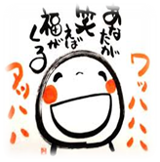
- 認知症サポーター
- 読売カルチャー講師
- 青山会講師
- 終活ガイド
現在の活動
- 笑いの体操教室主催
・港南台地区センター 主催 毎週 火曜日 10:00~11:30
・洋光台ケアプラザ 主催 隔週 月曜日 15:00~16:30
・桜道コミュニティーハウス主催 隔週 火曜日 13:00~14:30
・八重桜館 主催 隔週 金曜日 10:00~11:30
- 読売カルチャー 横浜校 講師 隔週
- 港南台街のアドバイザー 講師
実施例 小・中・高等学校等のＰＴＡ講演会講師
町内会新年会等のイベントとして
- 各市町村高齢者福祉課、ケアセンター等からの依頼による講座開催
実施例 ・元気づくりステーション等地域コミュニティーで開催。
・各地区センター、ケアセンター等の主催事業講師
- 青山会病院 津久井浜にて、定期的に講座開催。（精神内科）
- 発達障害者就職支援NPOにて、定期開催
- ディサービス、高齢者住宅、グループホーム等
- その他、ご依頼いただいての講座開催
実施例 ・未満児とママの親子講座
・斎場で、終活セミナーとコラボ
・その他、ディサービス等
今までの主な活動
山梨県にて、(2006年～2012年)
1.山梨県にて、主催教室開催。
2.山梨県甲斐市、南アルプス市、笛吹市、甲府市等の、
高齢者福祉課、包括センター等からの依頼による講座開催
3.山梨県レクレーション協会、体育協会等のご依頼による講座開催。
4.介護・レクレーション指導員養成講座等での指導
5.その他、各方面からのご依頼により講座開催
アメリカ、ミシガン州にて（2012年～2016年）
1.在米日本人向け定期講座開催 毎週1回
2.現地アメリカ人向け定期講座開催 毎週1回
3.ＹＭＣＡ主催イベントで、Laughter Yoga 講座開催
4.ＥＳＬ校にて、Laughter Yogaクラス運営 毎週1回
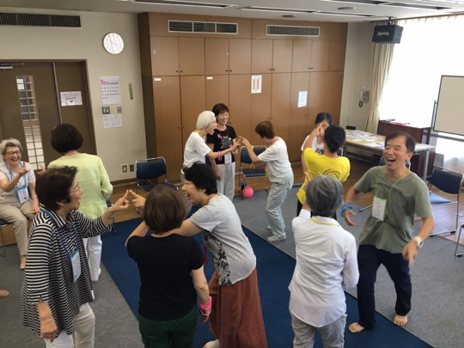
活動の様子

